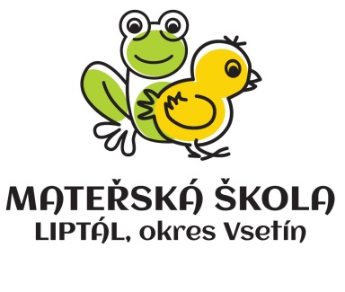
Mateřská škola Liptál, okr. Vsetín
příspěvková organizace
756 31 Liptál 465
IČO 709 85 227

Přijímací řízení k předškolnímu vzdělávání od roku 2024/2025
v Mateřské škole Liptál, okres Vsetín, příspěvková organizace

Registrační číslo dítěte Rozhodnutí

1. | NEPŘIJATA
2. | PŘIJAT
3. | PŘIJATA
4. | PŘIJAT
5. | PŘIJAT
6. | PŘIJAT
7. | NEPŘIJATA
8. | PŘIJATA
9. | PŘIJAT
10. | PŘIJATA
11. | NEPŘIJAT
12. | PŘIJATA
13. | PŘIJATA
14. | PŘIJATA
15. | PŘIJATA
16. | PŘIJATA
17. | PŘIJATA
18. | NEPŘIJAT
19. | NEPŘIJAT
20 | PŘIJAT

V Liptále 23. 5. 2024 Hana Červenková
ředitelka MŠ Liptál

